25.02.2016 года

Тема: «Модель здоровьеформирующего образования в ОУ

в условиях ФГОС»

http://fobr.ru/?event=3-model-zdoroveformiruyushhego-obrazovaniya-v-ou-v-usloviyah-fgos

Организатор сеанса: МБОУ «Ольховская СШ»

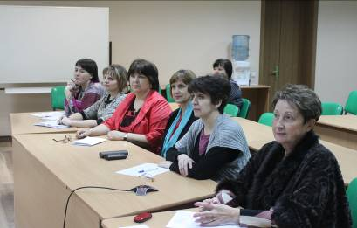
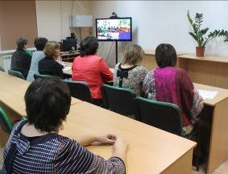

Организаторы сеанса представили варианты решения проблемы организации здоровьесберегающей деятельности через предметную деятельность: формирование здорового образа жизни через уроки информатики, решение задач, посвященных здоровому образу жизни на уроках математики, как способ изменения отношения школьников к вредным привычкам.

Выступление волонтеров проекта «РИТМ» позволило участникам сеанса рассмотреть проектную деятельность с обучающимися как форму организации волонтерской работы в школе.

Активные формы здоровьеформирующего образования, используемые в МБОУ «Ольховской СШ»: акции «Чистые руки», реализация образовательной программы «Разговор о правильном питании», формирование безопасного поведения на дорогах у школьников, - раскрыли модель изменения поведения обучающихся в рамках здоровьесберегающей деятельности в воспитательной работе.

В работе сеанса приняли участие педагогические работники всех уровней общего образования МАОУ «Лицей» городского округа город Урюпинск Волгоградской области.

